
责任编辑：庞浩明思
电 话：0458-6161808
传 真：86-010-58303388
编辑邮箱：hljbsc2017zsw@qq.com
地址：北京市朝阳区高碑店盛世龙源12号楼（邮编：100022）

2021.3

聚氯乙烯市场周报目录
2021.3 1
专题：宏观统计数据 3
1.1 大商所PVC期货价格 4
1.2 国内重点PVC厂家价格 5
1.3 国内PVC现货市场价格 6
1.4 国际PVC市场价格 7
1.5 本月PVC市场行情回顾 8
三、上游相关产品 11
3.1 原油 11
3.2 乙烯 12
3.3 EDC 13
3.4 VCM 14

专题：宏观统计数据

2021年1—2月份，消费市场延续上年稳定复苏态势。商品销售继续改善，部分升级类商品较快增长;新兴业态快速发展势头不减，实体店零售经营明显回升。

1—2月份，社会消费品零售总额69737亿元，同比增长33.8%;比2019年1—2月份增长6.4%，两年平均增速为3.2%。其中，除汽车以外的消费品零售额63076亿元，增长30.4%，两年平均增长2.9%。扣除价格因素，2021年1—2月份社会消费品零售总额实际增长34.3%，两年平均增长1.2%。
1—2月份，社会消费品零售总额69737亿元，同比增长33.8%;比2019年1—2月份增长6.4%，两年平均增速为3.2%。其中，除汽车以外的消费品零售额63076亿元，增长30.4%，两年平均增长2.9%。扣除价格因素，2021年1—2月份社会消费品零售总额实际增长34.3%，两年平均增长1.2%。
1—2月份，全国固定资产投资(不含农户)45236亿元，同比增长35.0%;比2019年1—2月份增长3.5%，两年平均增速为1.7%。其中，民间固定资产投资26183亿元，同比增长36.4%。从环比速度看，2月份固定资产投资(不含农户)增长2.43%。

1—2月份，规模以上工业增加值同比实际增长35.1 %(以下增加值增速均为扣除价格因素的实际增长率);比2019年1—2月份增长16.9%，两年平均增长8.1%。从环比看，2月份，规模以上工业增加值比上月增长0.69%。

一、3月份聚氯乙烯市场

1.1 大商所PVC期货价格
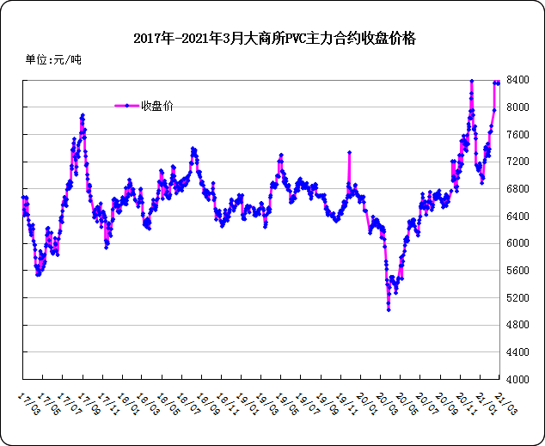
图：大商所PVC主力合约收盘价格

日期 | 月份 | 开盘价 | 最高价 | 最低价 | 收盘价 | 结算价 | 成交量 | 持仓量 | 增仓
21-03-24 | 2009 | 8600 | 8675 | 8455 | 8610 | 8580 | 575388 | 282172 | -7020
21-03-25 | 2009 | 8650 | 8835 | 8575 | 8695 | 8685 | 533473 | 300123 | 17951
21-03-26 | 2009 | 8695 | 8920 | 8645 | 8920 | 8780 | 518726 | 324851 | 24728
21-03-29 | 2009 | 8890 | 8935 | 8750 | 8795 | 8845 | 494767 | 300855 | -23996
21-03-30 | 2009 | 8830 | 8870 | 8610 | 8640 | 8750 | 483511 | 277959 | -22896

表：大商所PVC主力合约价格 单位：元/吨

1.2 国内重点PVC厂家价格

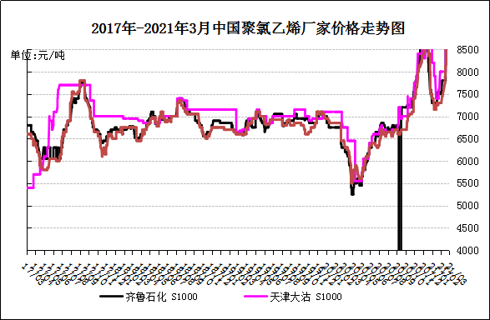
图：重点PVC厂家价格

日期 | 齐鲁石化 | 天津大沽 | 四川金路
日期 | S1000 | S1000 | SG3-5
21-03-22 | 9300 | 9900 | 9000
21-03-23 | 9300 | 9900 | 8950
21-03-24 | 9300 | 9600 | 8900
21-03-25 | 9300 | 9600 | 8650
21-03-26 | 9300 | 9600 | 8700

表：重点PVC厂家价格 单位：元/吨

1.3 国内PVC现货市场价格

2021年国内PVC市场价格走势图
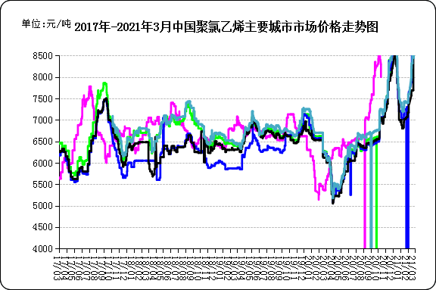

图：国内电石法PVC市场价格

日期 | 上海 | 杭州 | 临沂 | 河北 | 广州
21-03-22 | 8900 | 8900 | 9000 | 8900 | 8850
21-03-23 | 8800 | 8800 | 8850 | 8900 | 8800
21-03-24 | 8550 | 8550 | 8700 | 8830 | 8650
21-03-25 | 8650 | 8650 | 8650 | 8600 | 8650
21-03-26 | 8780 | 8780 | 8650 | 8660 | 8650

表：国内电石法PVC市场价格 单位：元/吨

1.4 国际PVC市场价格
2021年国际PVC价格走势图
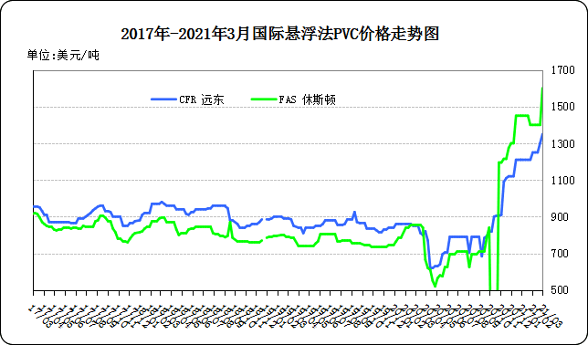

图：国际悬浮法PVC价格

地区 | CFR 远东 | FAS 休斯顿
21-3-5 | 1280 | 1600
21-3-12 | 1290 | 1600
21-3-19 | 1380 | 1700
21-3-25 | 1440 | 1800

表：国际悬浮法PVC市场价格 单位：美元/吨

1.5 本月PVC市场行情回顾

市场综述
3月中国聚氯乙烯市场主要以上涨为主，因能耗双控影响电石供应紧缩，价格大幅上涨，PVC电石法成本压力增大，PVC日损失量逐渐增加，叠加国际PVC货源供应紧张，国内PVC出口窗口持续上扬，多重利好因素影响，带动PVC市场价格强势攀升。3月下旬，PVC期货2105弱势阴跌，打压国内现货市场信心，现货市场成交重心松动，PVC生产企业报价上涨幅度逐渐放缓，电石原料成本价格回调，PVC生产企业开工陆续恢复。临近月底，受国际原油影响，PVC期货盘中反弹上涨，PVC生产企业报价居高不下，供需博弈，贸易商点价出货顺畅，成交有所放量，一口价贸易商成交较好，下游制品企业开工正常，加之需求端旺季来临，订单持续增加，多数企业持谨慎观望心态。
具体表现为：1、供应方面：本月上旬因成本压力不断增大，电石法PVC生产企业降负荷生产，PVC供应量收缩，月末开工陆续恢复，据统计，截止3月30日国内电石法PVC开工率86.18%，供应稳定。2、需求方面：目前下游制品企业整体开工65%，其中软制品开工67%，硬制品开工63%，PVC高价并没有打停需求，多数下游持谨慎观望心态，订单天数不断增长。3、成本方面：本月电石原料价格持续回落，电石3月市场均价4523元/吨，环比比2月末3585元/吨，下跌26.16%，电石法PVC成本压力有所缓解，但成本仍处高位。4、利润方面：本月国内PVC的价格居高不下，电石价格虽所有回落，但仍处高位，电石法PVC生产企业成本压力持续，自备电石的PVC生产企业利润可观。5、库存方面：社会库存明显去库，且目前上游及下游库存水平偏低，进口窗口关闭，进口量低于常年同期。
市场价格
截止3月30日，电石法5型料厂家价格参考：内蒙古、宁夏、青海地区5型电石料出厂承兑成交多在8500-8700元/吨;山东地区5型电石料出厂承兑报价在8700-8800元/吨;陕西地区5型电石料出厂现汇成交8600元/吨;山西地区5型电石料出厂现汇成交报价8600元/吨附近;河南地区5型电石料出厂承兑成交多在8700-8800元/吨;四川地区5型电石料出厂承兑8700-8800元/吨附近。
截止3月30日，电石法5型料市场价格参考：汕头地区电石法5型粉料主流自提8820-8850元/吨;广州地区电石法5型粉料主流自提8800-8850元/吨;上海地区电石法5型粉料主流自提价8750-8900元/吨;杭州电石料5型主流自提价格在8750-8850元/吨;常州地区电石料5型主流自提在8800-8850元/吨;郑州地区电石法5型粉料主流送8750-8800元/吨;河北地区电石法5型粉料主流送8700-8900元/吨。
截止3月30日，乙烯法PVC市场主流报价参考华南主流9300-9900元/吨，华东主流9400-10300元/吨，华北主流9150-9250元/吨。
后市预测
生产方面：电石法PVC装置开工率为86.16%，乙烯法PVC装置开工80.83%，预计后期随着电石法PVC厂家进入检修期短时间内电石法PVC供应量或将持续下滑，乙烯法PVC供应稳定，暂无检修计划。
原料方面：基于3月末电石市场供需仍处在博弈阶段，价格时有下调，因此预计4月初电石仍有窄幅下行空间。后市转折点在于电石企业库存降至正常水平，市场将进入短暂观望，后期市场则需关注PVC检修计划以及电石受能耗双控影响带来的产量变化。
综合预测：3月PVC市场价格涨多跌少，现货市场低价成交尚可，贸易商随行就市，上游PVC生产企业挺价意愿较强，下游逐步进入消费旺季。预计4月份前期被高价抑制的订单或将集中爆发，PVC市场价格维持高位震荡。

二、2018年6月份聚氯乙烯进出口量
单位：吨
2.1 聚氯乙烯进出口量
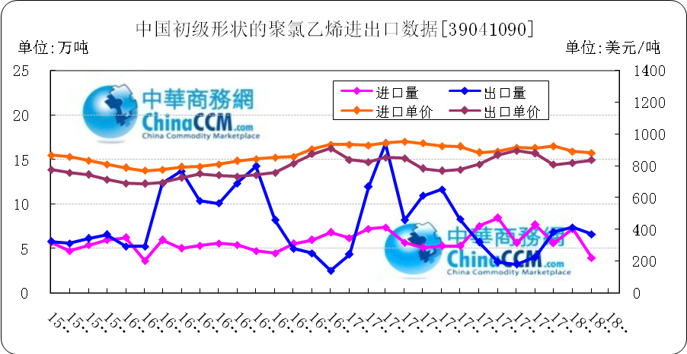

图：中国聚氯乙烯粉末月度进出口量
备注：初级形状的聚氯乙烯,未掺其他物质 代号39041090

2018年3月中国粉状聚氯乙烯进口6.4万吨，同比减13.6%,环比增60%,出口7.4万吨，同比减56.1%,环比增11.6%。2018年1-3月累计进口总量159.5万吨，同比增86.3%，累计出口总量9251.2万吨，同比增0.9%。

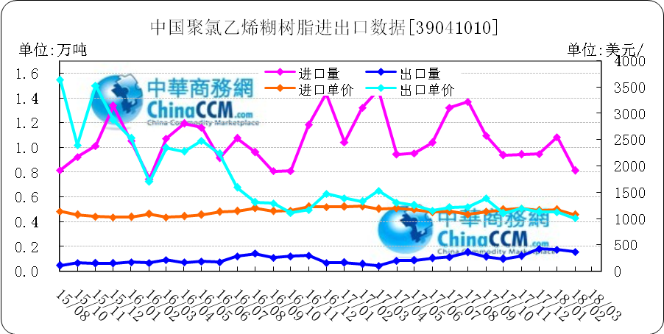
图：中国聚氯乙烯糊树脂月度进出口量
备注：聚氯乙烯糊树脂 产品代码39041010

2018年3月中国聚氯乙烯糊树脂进口0.9万吨，同比减35.9%,环比增15.6%,出口0.2万吨，同比增415.6%,环比增49.3%。2018年1-3月累计进口总量28.7万吨，同比增76.3%，累计出口总量3万吨，同比增123.9%。

三、上游相关产品

3.1 原油
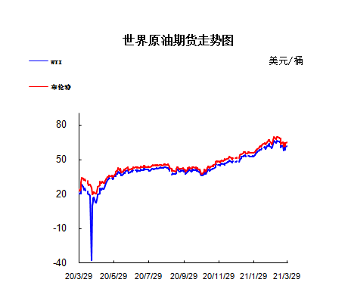

图：国际原油期货价格

说明：1.NYMEX：美国纽约商品交易所西德州轻原油期货价格
2.ICE：英国伦敦洲际交易所布伦特原油期货价格

时间 | NYMEX | ICE
2021/3/24 | 61.18 | 64.41
2021/3/25 | 58.56 | 61.95
2021/3/26 | 60.97 | 64.57
2021/3/29 | 61.56 | 64.98
2021/3/30 | 60.55 | 64.14

表：国际原油期货价格 单位：美元/桶

3.2 乙烯

=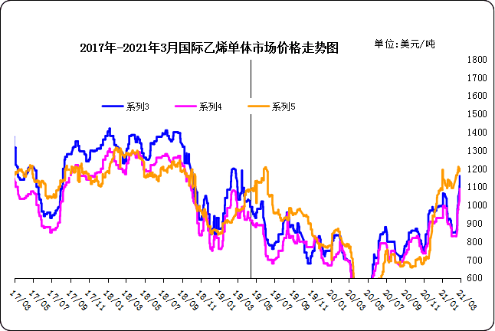
图：国际乙烯单体价格

日期 | CFR东北亚 | CFR东南亚 | CIF西北欧
21-03-24 | 1050 | 995 | 1209
21-03-25 | 1050 | 995 | 1201
21-03-26 | 1050 | 995 | 1211
21-03-29 | 1060 | 1005 | 1209
21-03-30 | 1060 | 1005 | 1202
表： 国际乙烯单体价格 单位：美元/吨

3.3 EDC
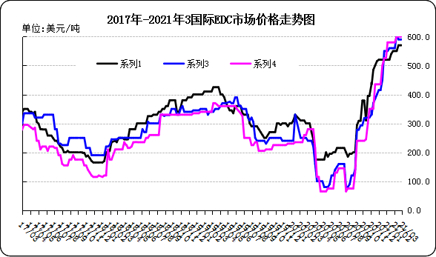
图：国际EDC价格

日期 | CFR远东 | FOB西北欧 | FOB美国海湾
21/2/26 | 570 | 590 | 600
21/3/5 | 615 | 590 | 600
21/3/12 | 665 | 550 | 600
21/3/19 | 690 | 550 | 600
21/3/26 | 715 | 550 | 600

表：国际EDC价格 单位：美元/吨

3.4 VCM
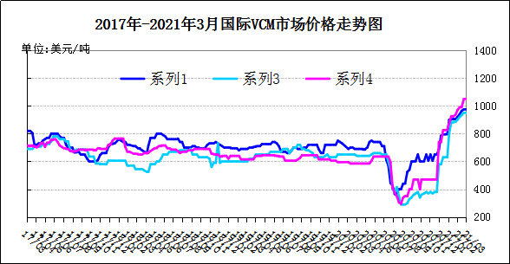
图：国际VCM价格

日期 | CFR远东 | FOB西北欧 | FOB美国海湾
21/2/26 | 1100 | 995 | 1175
21/3/5 | 1130 | 995 | 1175
21/3/12 | 1139 | 940 | 1375
21/3/19 | 1280 | 1355 | 1375
21/3/26 | 1300 | 1375 | 1475

表：国际VCM价格 单位：美元/吨

